基于物质-场模型分析的专利规避设计研究
顶驱下套管装置的专利规避设计
石文豪^{,2} 陈子顺^{1,2}
(1.河北工业大学 机械工程学院,天津 300130;
2河北工业大学 国家技术创新方法与实施工具工程技术研究中心,天津 300130)
摘要：随着顶驱装置在石油下套管作业中的广泛应用，顶驱下套管装置凭借其特有的高效性、安全性等优点已经成为国内外石油机械公司研发热点，但是各公司必须解决在设计过程中避免专利侵权的问题。通过回溯发明专利对应的创新发明问题，提出一种基于物质-场模型分析的专利规避设计方法；利用物质-场模型对发明问题进行简化分析，然后应用发明问题解决理论（TRIZ）中的冲突理论或标准解等发明问题解决工具，挖掘出解决该问题的其他方法，进而实现专利的规避设计。利用该方法进行顶驱下套管装置的专利规避设计，首先分析TESCO公司已有专利，回溯得到发明问题并建立功能模型，基于功能裁剪得到的功能模型变体应用物质-场模型分析求解得到有效专利方案，实现下套管装置的专利规避设计。
关键字：物质-场模型；石油下套管；专利规避；发明问题解决理论；问题回溯
Research on Patent Design Around Based on Substance-Field Model Analysis:Design Around Patent of Tubular Running Tool
Shi Wenhao^{1,2} Chen Zishun^{1,2}
(1.School of Mechanical Engineering, Hebei University of Technology,Tianjin 300130
2.National Technological Innovation Method And Tool Engineering Research Center,Hebei University of Technology，Tianjin 300130）
Abstract:With extensive application of top drive system,tubular running tool has become top designing for its advantages such as high-efficiency,safety and so on.Companies are confronted with the problem of avoiding infringing existing patent.This paper proposes a solution for patent designing around on the basis of substance-field model through acquiring inventive problem by recalling;With substance-field to simplify and analysis the inventive problem,then application of conflict and standard solution,work out other ways to solve problem ,and realize the designing around.Apply this method to patent design around of tubular running tool,analysis the existing patent of TESCO,acquire the inventive problem and build the functional model,then with substance-field to analysis and get valid solution in light of the edited functional model,so as to achieve the target of tubular running tool designing around.
Keywords:Substance-Field Model,Tubular Running,Design Around,TRIZ,Recall
专利规避设计始于美国，属于合法的竞争行为。SCHECHTER^{[1]}将专利规避设计定义成企业为了避开其他竞争者公司的专利权利要求的阻碍或者袭击而进行的新设计绕道发展的设计过程。传统的专利规避设计方法是利用专利权人在权利要求书中声明保护范围时留下的信息漏洞来进行规避，即专利权人无法精准地、全面地概括专利的具体实施方案。这种方法虽然看似简单，但同时也十分危险，极有可能落入别人部下的侵权陷阱。针对传统方法的不足，国内外学者对专利规避做了大量研究。施炳轩^{[2]}详细的研究了专利规避设计的策略，针对发明、实用新型和外观专利提出了不同的规避设计方法；主要是针对专利侵权判定的全面覆盖原则、等同原则、以及禁止反悔原则等。刘江南^{[3]}、江屏^{[4]}提出了在对专利产品进行功能模型分析的基础上，利用TRIZ理论的功能裁剪方法得到裁剪变体进行规避设计的方法。穆秀秀^{[5]}设计了一种基于核心专利群的专利规避方法，通过大量的专利检索筛选出目标专利，并对专利的引证进行分析，最终确定出核心专利群，利用相关TRIZ理论从根源上进行专利规避设计。但是在获取核心专利群的实施过程中，单单通过对引证量等数据的分析并不一定能够准确的确定核心专利群。邓学欣^{[6]}通过对现有的小型焊枪专利进行元件分析，然后在此基础上运用冲突理论进行设计创新。Yeh Liang-Hsu^{[7]}和Hung Yung-Chieh^{[8]}将专利规避策略，侵权判定和发明问题解决理论有机结合提出了一种基于现有专利的设计方法。
基于上述学者的研究及存在的不足，本文提出了一种基于物质场模型的专利规避设计方法并应用于顶驱下套管装置的设计。通过对专利进行检索得到目标专利，对目标专利进行分析回溯和挖掘出其所对应的根本发明问题，对问题的目标区域建立物质场模型，通过物质场模型，发现冲突并运用发明原理和分离原理求解或76个标准解求解，最终实现专利的规避设计。
1物质-场模型与76个标准解
1.1物质-场模型的原理
物质-场模型是将复杂系统分解为简单系统的有效方法^{[9]}。其基本原理为系统中所有的功能都能够被分解为两种物质和一种场，即一种功能由两种物质及一种场三个要素构成。由于产品是功能的载体，因此可用物质场模型对产品进行功能分析。
通过对目标区域进行物质场分析，构建出相应的技术系统最小问题模型，通过技术系统的最小问题模型来简化问题解决的过程。
1.2物质-场模型的作用
1.2.1找出问题存在的冲突
TRIZ中的冲突包括物理冲突和技术冲突；即系统的各个功能之间的相互制约、相互影响，产生了不利或者有害的副作用，导致系统功能无法达到预期目的或者无法满足人们的需求^{[10]}。所以，对于系统或者产品中存在负面效果的区域冲突较突出时，通过对该区域建立物质-场模型来描述系统或产品的功能并找到冲突的根源。
1.2.2应用76个标准解的基础
76个标准解是阿奇舒勒通过分析大量专利发现的^{[11]}，即如果发明专利解决的问题的物质-场模型相同的话，那么问题的解决方案的物质场模型也是相同的。标准解通常在物质场模型已经形成阶段使用。
2基于物质-场模型的专利规避设计
本文基于成思源^{[12]}等人的基于TRIZ理论的专利规避设计流程，提出了一套基于物质-场模型的专利规避设计流程。如图1所示

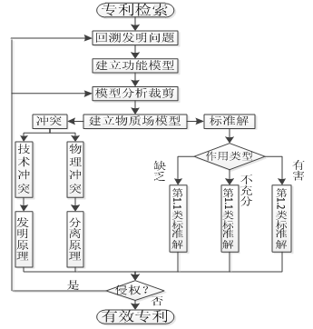
图1 基于物质场模型的专利规避设计流程

2.1通过专利检索，回溯发明问题
与其他专利规避设计方法不同，基于物质-场模型的专利规避设计所进行专利检索的目的不只是为了检索到可以规避的目标专利，而是通过进行一定的专利检索回溯其所对应的发明问题；明确问题有助于解决问题，回溯任何成功创新的专利，只要回溯的足够远，都有很高的几率挖掘出专利所对应的创新问题。解决发明问题的方法往往不止一个。如技术冲突问题的解决就可以通过查找冲突矩阵中的所对应的多个发明原理，当对某个系统的速度参数进行改进会导致强度参数恶化时，通过查找冲突矩阵（如表1）可以获得4（8，3，26，14）个发明原理进行解决。而物理冲突可以运用四个分离原理进行处理。

表1 冲突矩阵
改进特性 | 恶化特性 | 发明原理
速度 | 强度 | 8，3，26，14
力 | 功率 | 19，35，18，37
…… | …… | ……

2.2建立功能模型
通过功能分析建立功能模型，对发明问题中的系统或者过程进行描述，基本功能的组合可以构成总的功能。因此，将总功能逐步分解成若干分功能，一直将其分解为若干功能元，将各个功能元通过他们之间的作用有机地组合起来，就得到系统或过程的功能模型。
基于功能模型的作用：(1)裁剪有害功能和非必要功能(2)找出系统中存在的过剩的、非必要的功能(3)采用物质场模型完善或者改进系统中的不足功能，消除有害功能
2.3对功能模型进行裁剪并建立目标区域的物质场模型
经过功能裁剪后产生的新问题就可以用物质-场模型来描述，首先要确定所要描述发明问题中包含的所有物质，所有的场以及他们之间的相互作用。然后建立物质-场模型，确定模型的类型，判断作用是否为有害作用、不充分作用等。
2.4利用76个标准、冲突理论等工具进行求解
根据物质场模型以及作用的类型来选择标准解进行求解，当物质场模型中的物质之间存在有害租用、缺失作用、过剩作用、不足作用时可以使用标准解。相互作用为有害时，应用1，2类标准解，作用缺乏时应用1.1类标准解，作用不充分时应用第1或者是第2类标准解进行求解。
若基于物质场模型运用冲突理论进行求解，首先要明确冲突的类型，即物理冲突和技术冲突。技术冲突，利用40个发明原理而物理冲突则运用四大分离原理。
2.5方案评估
对获得的各个方案进行筛选评估，最终筛选出可行的方案。
3石油下套管装置的专利规避设计
专利规避设计的理论再丰富，如果不能真正去实施，也是空谈。下面就以顶驱石油下套管装置为研究对象，并将TESCO公司的下套管设备作为待规避的目标专利，详细地介绍基于物质-场模型的专利规避设计流程具体应用。
3.1检索分析专利，回溯得到专利对应解决的创新问题或未解决的
加拿大TESCO公司的下套管装置通过顶驱的液压源，使驱动机构上、下油缸充油，推动驱动机构上、下运动，进而实现夹持机构与套管的松开或夹紧。该装置的夹持机构为卡瓦牙结构，驱动机构为楔形锥面结构。这种结构的下套管装置对管柱的夹持力随下放管柱重力的增大而增大，当下放管柱的重力过大时，卡瓦牙夹持机构会损坏管柱表面，因此该结构的下套管装置适用于中浅井。该装置配备有专门的液压吊卡用于单根管柱的起吊作业。目前，TESCCO公司主要有内卡式和外卡式2类下套管装置。内卡式下套管装置夹持套管内表面，外卡式下套管装置夹持套管外表面。
通过对目标专利的分析回溯得到专利所对应的发明问题：顶驱下端连接的吊环、吊卡将套管提起，放入施工井内，用卡瓦卡住套管，松开吊卡，卡住另一根地面套管，上提竖直状态，与井内套管进行对口，通过套管钳进行上扣，完毕后，打开井口卡瓦，下放套管至井口，关闭井口卡瓦，托住套管，重复上述过程，将地面套管一根一根的下到设计的层位。在下套管过程中每下三根套管，需向套管内进行灌浆，防止底层将套管压溃。
3.2根据发明问题建立功能模型
根据上述发明问题，建立功能模型，如图2所示
通过功能分析可知下套管主要包括提升、下放、上扣、灌浆四个过程，每个过程需要相关设备来实现，所需设备比较多，操作人员多。
原因分析：吊环、吊卡以及套管钳等设备功能单一；顶驱功能未得到充分利用。

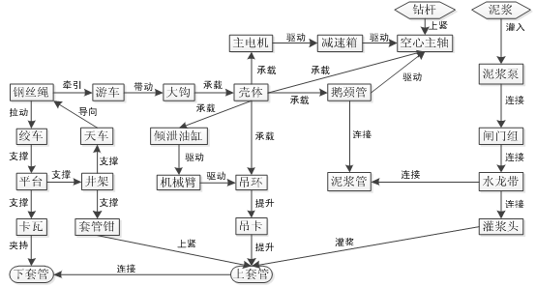
图2 下套管功能模型

3.3对功能模型进行裁剪，得到功能不完善的裁剪变体
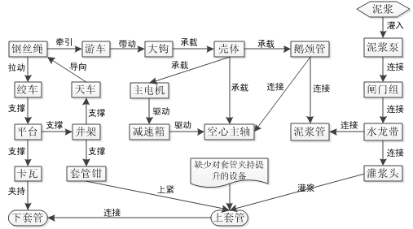
图3 下套管的功能模型（裁剪变体）

裁剪后发明问题的描述：顶驱主轴不能直接和套管连接，因此需增加一个部件与顶驱建立连接（命名为套管连接器），实现对套管得提升、下放、上扣以及灌浆等功能。其中灌浆功能通过安装内管即可实现，提升、下放、上扣的功能通过套管连接器上端与空心主轴丝扣连接，因套管扣不允许二次上扣，下端与套管的连接方式通过外抓或内撑的方式实现。
原理简图如图4所示：

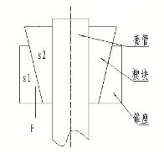
图4 原理简图 图5 物质-场模型图

3.4对感兴趣的区域建立物质场模型
如图5所示，楔块相对锥座向下移动，同时楔块径向移动夹紧套管，那么问题转换为如何实现楔块的径向移动。依据物场模型和76个标准解分析楔块移动，建立功能模型，具有s1、S2两个物质，相互的作用（场）F1。
3.5利用76个标准解进行求解
根据76个标准解中的（No.14）串联物质-场模型：将第一个模型的S及F施加到S。
方案1：如图6所示，利用顶驱的下压功能，将顶驱的下压力F2作用在s2上，实现楔块s2下移，使得s2和s1之间产生相互作用力F1，s2径向移动夹紧套管。方案2：如图7所示，利用顶驱的上提功能，将顶驱的提升力F2作用在s1上，实现锥座s1上移，使得s2和s1之间产生相互作用力F1，s2径向移动夹紧套管。方案3：如图8所示，利用顶驱的旋转功能，在顶驱与锥座之间增加转换机构，将顶驱的旋转作用转换为对锥座s1的提升力F2，实现锥座s1上移，使得s2和s1之间产生相互作用力F1，s2径向移动夹紧套管。方案4：如图9所示，利用顶驱的旋转功能，在顶驱与楔块之间增加转换机构，将顶驱的旋转作用转换为对楔块s2的下压力F2，实现楔块s2下移，使得s2和s1之间产生相互作用力F1，s2径向移动夹紧套管。

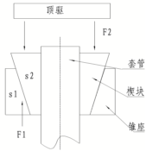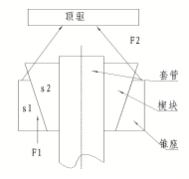
图6方案1 图7 方案2

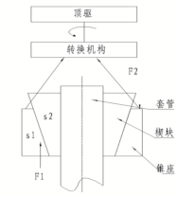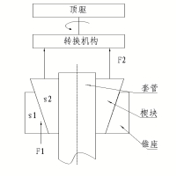
图8 方案3 图9 方案4

根据标准解中的(NO.16)对于一个可控性差的场，用一个易控场替代，或者增加一个易控场。
方案5：针对方案1中利用顶驱的下压功能，将顶驱的下压力F2作用在s2上，实现楔块s2下移，使得s2和s1之间产生相互作用力F1，s2径向移动夹紧套管。这里可以用引进液压系统产生对S2的作用力F2，代替顶驱的下压力作用于s2上，实现楔块s2下移，使得s2和s1之间产生相互作用力F1，s2径向移动夹紧套管。方案6：针对方案2，液压系统产生对S1的作用力F2。将液压系统更换为气压系统，又可以实现两个解决方案：即解决方案7和解决方案8。
依据No.25标准解，在一个系统中增加铁磁材料和磁场。
引入电磁场，又可以实现两个解决方案：解决方案9和解决方案10。
3.5对求得的方案进行汇总并评估
序号 | 方案 | 可用性评估
1 | 利用顶驱的下压功能作用楔块夹紧套管 | 提升力、下压力较大，不易控制。
2 | 利用顶驱的上提功能作用锥座夹紧套管 | 提升力、下压力较大，不易控制。
3 | 利用顶驱的旋转功能作用锥座夹紧套管 | 方便控制，直接利用现有资源，成本低。
4 | 利用顶驱的旋转功能作用楔块夹紧套管 | 方便控制，直接利用现有资源，成本低。
5 | 液压系统作用楔块夹紧套管 | 需引进新的动力源，制造成本增加。
6 | 液压系统作用锥座夹紧套管 | 需引进新的动力源，制造成本增加。
7 | 气压系统作用楔块夹紧套管 | 需引进新的动力源，制造成本增加。
8 | 气压系统作用锥座夹紧套管 | 需引进新的动力源，制造成本增加。
9 | 电磁性物质作用楔块夹紧套管 | 需引进新的动力源，制造成本增加。
10 | 电磁性物质作用锥座夹紧套管 | 需引进新的动力源，制造成本增加。

4结语
基于物质-场模型的专利规避设计方法为企业提供了一套完整的设计流程，回溯专利的发明问题能够有效突破权利要求书的保护范围，产生大量的问题解决方案，实现了专利规避设计的可能。本文针对石油下套管装置进行规避设计，通过回溯目标专利得到其发明问题，再利用功能模型分析和功能裁剪将问题简化，即顶驱等设备功能存在未充分利用以及功能单一的问题，因此，通过在目标区域建立物质-场模型，运用标准解进行求解，最终形成了具体的规避设计方案。但仍需要与专利律师一起进行专利侵权判定，以保证最终的规避方案满足不侵权要求。

参考文献
[1]SCHECHTER R E. Intellectual property：The Law of copyrights ， patents and trademarks[M]. Minnesota ：Thomson West，2003.
[2]施炳轩.专利回避设计策略研究[D].浙江:浙江大学,2006：34-36
[3]刘江南，于德介，彭丽，洪义海，卢伟健，杨小娟.基于裁剪法的机构综合专利利用再创新模型[J].湖南大学学报（自然科学版）,2013, 40(10):43-44
[4]江屏，罗平亚，孙建广，檀润华.基于功能裁剪的专利规避设计[J].机械工程学报,2012,48(11):46-47
[5]穆秀秀，曹国忠，魏丛格，刘伟，檀润华.核心专利群规避设计案例研究[J].工程设计学报,2015,22(3):201-202
[6]邓学欣，张瑞红，范肖凌，檀润华.焊钳小型轻量化的专利分析和基TRIZ的创新设计[J].机械设计,2014,31(9):14-15
[7]Yeh Liang-Hsu.Development and application of a patent-based design around process[A].ASME 2010 International Design Engineering Technical Conferences and Computers and Information in Engineering Conference[C], IDETC/CIE2010
[8]Hung Yung-Chieh.Integrated Process for Designing Around Existing Patents Through the Theory of Inventive Problem-Solving[J].Proceedings of Institution of Mechanical Engineers Part B-Journal of Engineering Manufacture,2007,221(1):109-122
[9]沈萌红.TRIZ理论及机械创新实践[M].北京：机械工业出版社,2012:162-166
[10]檀润华.TRIZ及应用：技术创新过程与方法[M].北京：高等教育出版社,2010:50-52
[11]朱险峰.仪器仪表创新方法概论：TRIZ在仪器仪表领域中的应用[M].北京：机械工业出版社,2013:39-69
[12]成思源.技术创新方法：TRIZ理论及应用[M].北京：清华大学出版社,2014:272-277

作者简介：
石文豪（1990-），男，山东青岛人，硕士研究生，研究方向：TRIZ创新设计，专利规避。地址：天津市红桥区丁字沽一号路8号河北工业大学北院 300130 邮箱:858768282@qq.com
联系电话:15802292209
陈子顺( 1964—) ，男，天津人，河北工业大学机械工程学院教授，硕士研究生导师，博士，研究方向: 创新设计。

基金项目：国家自然基金 《机械产品突破性概念创新设计机理研究》 基金号51275153

